PROPUESTA DE
PROYECTO

CuidArte

Rebeca Pavón Fernández
CFGS Desarrollo de Aplicaciones Multiplataforma 2

TABLA DE CONTENIDO
- Título y descripción general del proyecto ................................................................. 3
- Identificación del proyecto: participantes, ciclo formativo y centro educativo ........... 3
- Análisis del contexto y estado del arte ..................................................................... 3
- Casos de uso ..........................................................................................................4
- Requisitos .............................................................................................................. 6
- Diseño de la interfaz ............................................................................................... 6
- Diseño de datos ...................................................................................................... 7
- Medios que se utilizarán ......................................................................................... 7

1 TÍTULO Y DESCRIPCIÓN GENERAL DEL PROYECTO
CuidArte - Aplicación de Apoyo Integral para Personas Mayores
CuidArte es una aplicación diseñada para mejorar la calidad de vida de las personas mayores, especialmente de aquellas que viven solas, mediante un sistema integral de apoyo basado en tres grandes funcionalidades:
- Recordatorios de Medicación Inteligentes.
- Alarma de Ayuda Programable.
- Diario de Memoria y Recordatorios Personales.
La aplicación presenta una interfaz accesible, con botones grandes, contrastes altos y adaptada especialmente para usuarios con dificultades visuales o poca experiencia tecnológica.
Palabras clave: personas mayores, asistencia, bienestar, tranquilidad, recordatorios, seguridad, memoria.

2 IDENTIFICACIÓN DEL PROYECTO: PARTICIPANTES, CICLO FORMATIVO Y CENTRO EDUCATIVO
Rebeca Pavón Fernández
Ciclo: CFGS Desarrollo de Aplicaciones Multiplataforma
Centro educativo: IES Monte Naranco

3 ANÁLISIS DEL CONTEXTO Y ESTADO DEL ARTE
La población mayor suele presentar necesidades relacionadas con la gestión de su medicación, la prevención de riesgos y la organización de su día a día. Actualmente existen aplicaciones centradas en ámbitos concretos, pero pocas integran varias funciones esenciales en una sola plataforma.
Ejemplos de apps de medicación:
- Medisafe: envía recordatorios de medicación y permite seguimiento básico.
- MyTherapy: incluye un diario de salud y registro de síntomas.
Ejemplos de apps de comunicación de emergencias:
- Safe365: permite enviar alertas y compartir ubicación con familiares.
- Help Launcher: facilita el contacto rápido con servicios de emergencia.
A pesar de estas soluciones, muchas personas mayores no las usan debido a interfaces poco accesibles o a la necesidad de utilizar varios servicios por separado.
Los dispositivos tipo “botón de ayuda” resultan incómodos y a menudo se dejan de usar.

- CuidArte aborda este problema incorporando una alarma diaria que requiere interacción para confirmar el bienestar del usuario.
- El abuso involuntario de medicamentos de libre acceso es habitual en personas mayores. La aplicación permite registrar la toma de medicamentos, indicando qué fármacos deben tomarse, la cantidad y el horario correspondiente.
- El uso de diarios digitales es poco común en este sector, lo que puede generar confusiones y olvidos. La integración de un diario sencillo y accesible favorece la organización personal.

4 CASOS DE USO
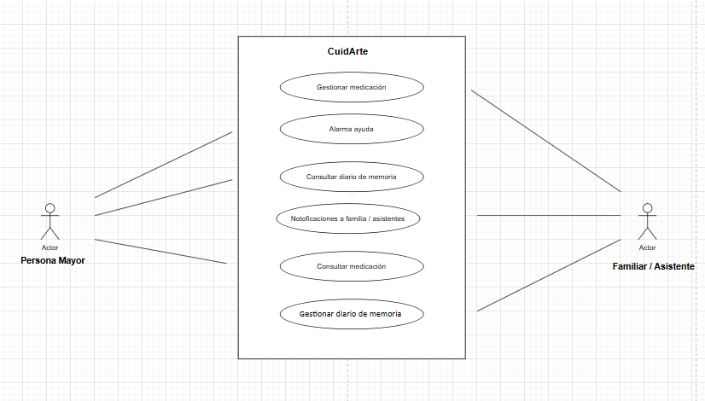
ILUSTRACIÓN 1. EJEMPLO DE DIAGRAMA DE CASOS DE USO
A continuación, se describen los casos de uso más relevantes derivados del diagrama presentado, detallando cómo interactúan los actores principales (Persona Mayor y
Familiar/Cuidador/Asistente) con la aplicación CuidArte.

CU1. Gestionar medicación
Actor principal: Familiar / Cuidador
Escenario principal:
- El familiar/cuidador accede a la sección de medicación.
- Registra los medicamentos, dosis y horarios de toma.
- (Opcional) Modifica o elimina medicación previamente registrada

CU2. Consultar medicación
Actor principal: Persona Mayor
Actores secundarios: Familiar/Cuidador/Asistente (opcional)
Escenario principal:
- La persona mayor accede a la sección de medicación.
- Consulta los medicamentos pendientes del día.
- El sistema envía recordatorios automáticos cuando llega la hora de cada toma.

CU3. Botón de ayuda
Actor principal: Persona Mayor
Actores secundarios: Familiar/Cuidador/Asistente
Escenario principal:
- La persona mayor pulsa el botón de alarma para confirmar su bienestar actual.

Escenario alternativo:
- La persona mayor no pulsa el botón dentro del tiempo configurado.
- El sistema genera una alerta automática al familiar/cuidador.
- El familiar/cuidador contacta o acude en ayuda del usuario.

CU4. Gestionar diario de memoria
Actor principal: Familiar / Cuidador
Escenario principal:
- El familiar/cuidador accede al diario de memoria.
- Registra eventos, actividades o información relevante para la persona mayor.
- (Opcional) Edita o elimina entradas anteriores.

CU5. Consultar diario de memoria Actor principal: Persona Mayor Escenario principal:
- La persona mayor accede al diario de memoria.
- Revisa entradas anteriores para reforzar su memoria cotidiana.

5 REQUISITOS
Requisitos funcionales
Número de  requisito | Nombre de requisito | Descripción del requisito | Prioridad | Casos de uso asociados
RF1 | Introducción de datos | Al iniciar la app, se mostrará una pantalla opcional para que el usuario introduzca sus datos personales: nombre, apellidos y correo electrónico. | Alta
  Configuración inicial (no asociado a CU1–CU5)
RF2 | Gestión de medicación | Permitir al familiar/cuidador añadir, editar y eliminar medicamentos, dosis y horarios. | Alta | CU1 – Gestionar medicación
RF3 | Recordatorios de medicación | El sistema enviará notificaciones automáticas a la persona mayor cuando llegue la hora de cada toma. | Alta | CU2 – Consultar medicación
RF4 | Botón de ayuda | Incluir un botón de ayuda que, al no ser pulsado por la persona mayor, envíe una alerta al familiar/cuidador. | Alta | CU3 – Botón de ayuda
RF5 | Diario de memoria | Permitir al familiar/cuidador añadir, editar y eliminar entradas del diario de memoria, y permitir a la persona mayor consultarlas. | Media | CU4 – Gestionar diario de memoria, CU5 – Consultar diario de memoria
RF6 | Alarma de bienestar | Programar una alarma diaria que requiera confirmación de la persona mayor; si no responde, se enviará una alerta al cuidador. | Alta | CU3 – Botón de ayuda (escenario alternativo)
RF7 | Acceso del cuidador | Permitir que el cuidador consulte la medicación registrada, el diario de memoria y las alertas del usuario. | Media | CU1, CU4, CU5

Requisitos no funcionales
Número de  requisito | Nombre | Descripción | Prioridad
RNF1 | Accesibilidad | La interfaz deberá tener botones grandes y alto contraste. | Alta
RNF2 | Usabilidad | Todas las funciones deberán requerir el menor número posible de pasos. | Alta
RNF3 | Seguridad | Los datos personales deberán estar cifrados y protegidos. | Alta
RNF4 | Rendimiento | La aplicación debe enviar notificaciones sin retrasos | Media
 |  | perceptibles inmediatas al familiar o cuidador.
RNF5 | Compatibilidad | La aplicación deberá funcionar en Android. | Media

6 DISEÑO DE LA INTERFAZ
Bocetos con el diseño de alta o baja fidelidad de las pantallas asociadas a cada caso de uso.
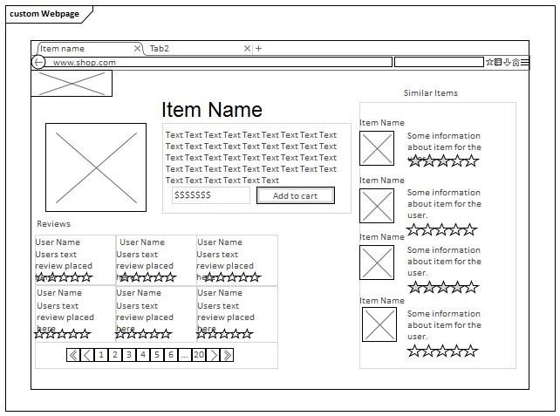
ILUSTRACIÓN 2: EJEMPLO DE BOCETO EN BAJA FIDELIDAD

7 DISEÑO DE DATOS
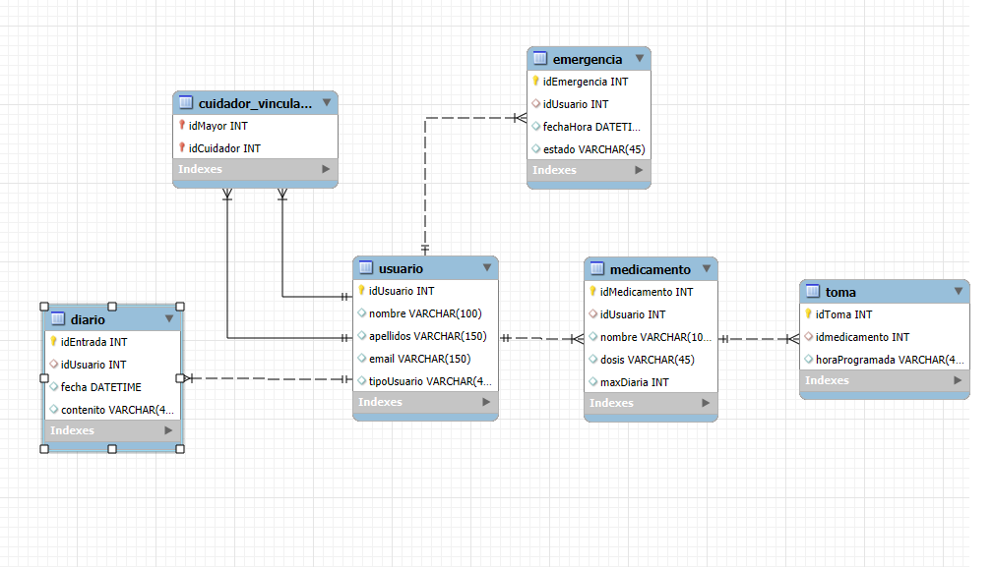

8 MEDIOS QUE SE UTILIZARÁN
Enumeración de las principales tecnologías que se utilizarán para el desarrollo del proyecto. Pueden aparecer IDEs, herramientas, lenguajes de programación, librerías y frameworks, sistemas gestores de bases de datos, ORMs, servidores web o servidores de aplicaciones, plataformas para el despliegue de la aplicación, etc. Por cada una se detallará brevemente en qué consisten, enlace a su página web y uso que se le va a dar en la aplicación.

